КАТАЛОГ БЛОК-ФОРМ ДЛЯ АЛПК-2 (версия 21.7)
- Бисквитные кексы с начинкой
На одном комплекте форм размещено до 12 элементов кексов с начинкой. См. рисунок ниже:

ФОРМА ДЛЯ АЛПК-2

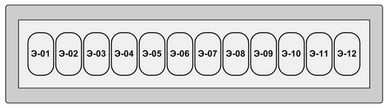
На месте каждого элемента (Э01…Э12) может быть размещена любая фигурка кекса. Все фигурки на форме должны быть из одной серии.
СЕРИЯ AS(AnimalsSmall) – серия фигурок малого размера. В эту серию входят животные и сказочные персонажи Эти фигурки рассчитаны на один укус ребенка.
Артикул AS001 – Медвежонок
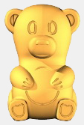 | 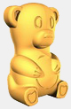 | 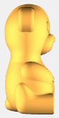 | 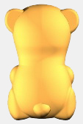 | ДхШхТ, мм | 39,8х26х15
 |  |  |  | Общий объем мм3 | 9,50
 |  |  |  | Объем низа мм3 | 5,25
 |  |  |  | Объем верха мм3 | 4,30
 |  |  |  | Средний вес, грамм | 6,00
Артикул AS002 – Бегемотик
 |  | 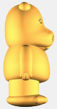 |  | ДхШхТ, мм | 39,8х27х19
 |  |  |  | Общий объем мм3 | 9,55
 |  |  |  | Объем низа мм3 | 5,25
 |  |  |  | Объем верха мм3 | 4,30
 |  |  |  | Средний вес, грамм | 6,00
Артикул AS003 – Белка
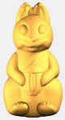 | 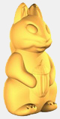 | 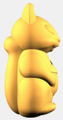 | 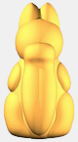 | ДхШхТ, мм | 45х23х23
 |  |  |  | Общий объем мм3 | 9,55
 |  |  |  | Объем низа мм3 | 5,25
 |  |  |  | Объем верха мм3 | 4,30
 |  |  |  | Средний вес, грамм | 6,00
Артикул AS004 – Заяц
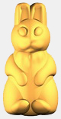 | 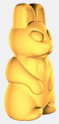 | 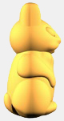 | 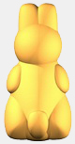 | ДхШхТ, мм | 45х23х22
 |  |  |  | Общий объем мм3 | 9,55
 |  |  |  | Объем низа мм3 | 5,25
 |  |  |  | Объем верха мм3 | 4,30
 |  |  |  | Средний вес, грамм | 6,00

Артикул AS005 – Собачка
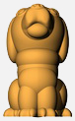 | 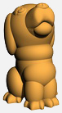 | 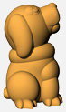 | 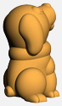 | ДхШхТ, мм | 45х23х22
 |  |  |  | Общий объем мм3 | 9,55
 |  |  |  | Объем низа мм3 | 5,25
 |  |  |  | Объем верха мм3 | 4,30
 |  |  |  | Средний вес, грамм | 6,00
СЕРИЯ AM (AnimalsMiddle) – серия фигурок среднего размера. Именно этот размер позволяет хорошо отобразить все черты зверюшек в виде кексов с начинкой. В эту серию входят звери, птицы и сказочные персонажи.
Артикул AM001 – Заяц лесной
 | 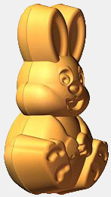 | 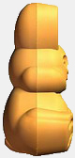 | 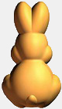 | ДхШхТ, мм | 54х30х25
 |  |  |  | Общий объем мм3 | 17,00
 |  |  |  | Объем низа мм3 | 9,50
 |  |  |  | Объем верха мм3 | 7,50
 |  |  |  | Средний вес, грамм | 10,00
Артикул AM002 – Белка лесная
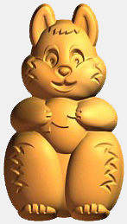 | 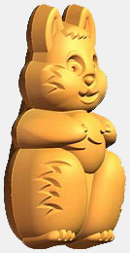 | 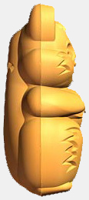 | 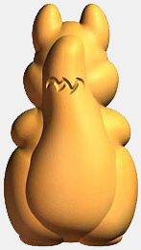 | ДхШхТ, мм | 54х30х25
 |  |  |  | Общий объем мм3 | 17,00
 |  |  |  | Объем низа мм3 | 9,50
 |  |  |  | Объем верха мм3 | 7,50
 |  |  |  | Средний вес, грамм | 10,00
Артикул AM003 – Медведь с бочонком
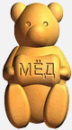 | 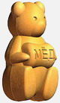 | 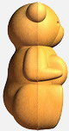 | 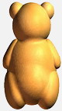 | ДхШхТ, мм | 54х29х27
 |  |  |  | Общий объем мм3 | 17,00
 |  |  |  | Объем низа мм3 | 9,50
 |  |  |  | Объем верха мм3 | 7,50
 |  |  |  | Средний вес, грамм | 10,00
Артикул AM004 – Кот
 |  | 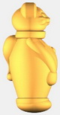 | 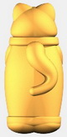 | ДхШхТ, мм | 53х24х27,2
 |  |  |  | Общий объем мм3 | 17,00
 |  |  |  | Объем низа мм3 | 9,50
 |  |  |  | Объем верха мм3 | 7,50
 |  |  |  | Средний вес, грамм | 10,00

Артикул AM005 – Собака
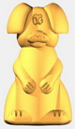 |  | 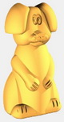 |  | 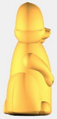 |  | 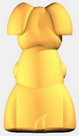 |  | ДхШхТ, мм |  | 53х29х23,4
 |  |  |  |  |  |  |  | Общий объем мм3 |  | 17,00
 |  |  |  |  |  |  |  | Объем низа мм3 |  | 9,50
 |  |  |  |  |  |  |  | Объем верха мм3 |  | 7,50
 |  |  |  |  |  |  |  | Средний вес, грамм |  | 10,00
Артикул AM006 – Петух
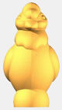 |  | 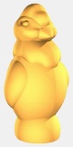 |  | 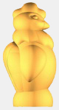 |  | 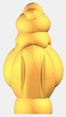 |  | ДхШхТ, мм |  | 53х28х27,7
 |  |  |  |  |  |  |  | Общий объем мм3 |  | 17,00
 |  |  |  |  |  |  |  | Объем низа мм3 |  | 9,50
 |  |  |  |  |  |  |  | Объем верха мм3 |  | 7,50
 |  |  |  |  |  |  |  | Средний вес, грамм |  | 10,00
Артикул AM007 – Поросенок
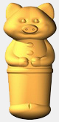 |  | 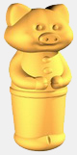 |  | 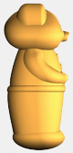 |  | 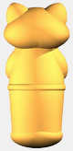 |  | ДхШхТ, мм |  | 55х25х24,8
 |  |  |  |  |  |  |  | Общий объем мм3 |  | 17,00
 |  |  |  |  |  |  |  | Объем низа мм3 |  | 9,50
 |  |  |  |  |  |  |  | Объем верха мм3 |  | 7,50
 |  |  |  |  |  |  |  | Средний вес, грамм |  | 10,00
Артикул AM008 – Лиса
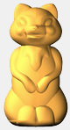 |  | 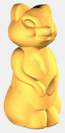 |  | 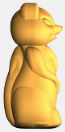 |  | 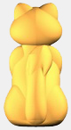 |  | ДхШхТ, мм |  | 54х28х25,7
 |  |  |  |  |  |  |  | Общий объем мм3 |  | 17,00
 |  |  |  |  |  |  |  | Объем низа мм3 |  | 9,50
 |  |  |  |  |  |  |  | Объем верха мм3 |  | 7,50
 |  |  |  |  |  |  |  | Средний вес, грамм |  | 10,00
Артикул AM009 – Волк
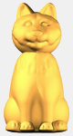 | 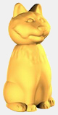 |  | 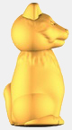 |  | 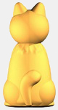 |  | ДхШхТ, мм |  | 54х27,3х27,3
 |  |  |  |  |  |  | Общий объем мм3 |  | 17,00
 |  |  |  |  |  |  | Объем низа мм3 |  | 9,50
 |  |  |  |  |  |  | Объем верха мм3 |  | 7,50
 |  |  |  |  |  |  | Средний вес, грамм |  | 10,00
Артикул AM010 – Корова
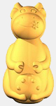 | 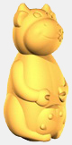 |  | 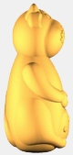 |  | 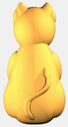 |  | ДхШхТ, мм |  | 55х28х25
 |  |  |  |  |  |  | Общий объем мм3 |  | 17,00
 |  |  |  |  |  |  | Объем низа мм3 |  | 9,50
 |  |  |  |  |  |  | Объем верха мм3 |  | 7,50
 |  |  |  |  |  |  | Средний вес, грамм |  | 10,00

Артикул AM011 – Ежик
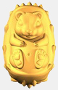 |  | 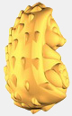 | 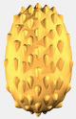 | ДхШхТ, мм | 49х29х28
 |  |  |  | Общий объем мм3 | 17,00
 |  |  |  | Объем низа мм3 | 9,50
 |  |  |  | Объем верха мм3 | 7,50
 |  |  |  | Средний вес, грамм | 10,00
Артикул AM012 – Дракончик
 | 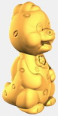 | 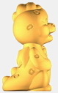 | 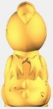 | ДхШхТ, мм | 55х26х32
 |  |  |  | Общий объем мм3 | 17,00
 |  |  |  | Объем низа мм3 | 9,50
 |  |  |  | Объем верха мм3 | 7,50
 |  |  |  | Средний вес, грамм | 10,00
Артикул AM013 – Мишка лесной
 |  | 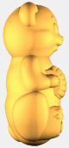 | 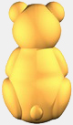 | ДхШхТ, мм | 52х30х23,5
 |  |  |  | Общий объем мм3 | 17,00
 |  |  |  | Объем низа мм3 | 9,50
 |  |  |  | Объем верха мм3 | 7,50
 |  |  |  | Средний вес, грамм | 10,00
Артикул AM014 – Обезьяна
 |  |  |  | ДхШхТ, мм | 50х29х25
 |  |  |  | Общий объем мм3 | 17,00
 |  |  |  | Объем низа мм3 | 9,50
 |  |  |  | Объем верха мм3 | 7,50
 |  |  |  | Средний вес, грамм | 10,00
Артикул AM015 – Гном с фонариком
 | 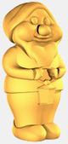 | 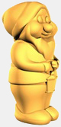 | 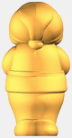 | ДхШхТ, мм | 54х27,7х26,6
 |  |  |  | Общий объем мм3 | 17,00
 |  |  |  | Объем низа мм3 | 9,50
 |  |  |  | Объем верха мм3 | 7,50
 |  |  |  | Средний вес, грамм | 10,00
Артикул AM016 – Гном с гармошкой
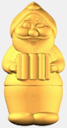 | 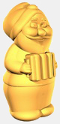 |  | 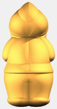 | ДхШхТ, мм | 54х27х25
 |  |  |  | Общий объем мм3 | 17,00
 |  |  |  | Объем низа мм3 | 9,50
 |  |  |  | Объем верха мм3 | 7,50
 |  |  |  | Средний вес, грамм | 10,00

Артикул AM017 – Гном с горшочком
 |  | 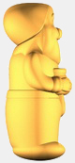 |  | ДхШхТ, мм | 54х28х25
 |  |  |  | Общий объем мм3 | 17,00
 |  |  |  | Объем низа мм3 | 9,50
 |  |  |  | Объем верха мм3 | 7,50
 |  |  |  | Средний вес, грамм | 10,00
Артикул AM018 – Гном с дудочкой
 |  | 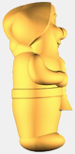 | 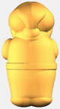 | ДхШхТ, мм | 54х29х25,6
 |  |  |  | Общий объем мм3 | 17,00
 |  |  |  | Объем низа мм3 | 9,50
 |  |  |  | Объем верха мм3 | 7,50
 |  |  |  | Средний вес, грамм | 10,00
Артикул AM019 – Гном со свечой
 |  | 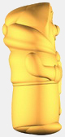 | 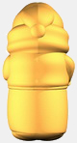 | ДхШхТ, мм | 52х27,7х25,5
 |  |  |  | Общий объем мм3 | 17,00
 |  |  |  | Объем низа мм3 | 9,50
 |  |  |  | Объем верха мм3 | 7,50
 |  |  |  | Средний вес, грамм | 10,00
Артикул AM020 – Гном с топориком
 |  | 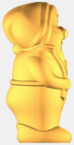 | 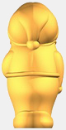 | ДхШхТ, мм | 54х27х26
 |  |  |  | Общий объем мм3 | 17,00
 |  |  |  | Объем низа мм3 | 9,50
 |  |  |  | Объем верха мм3 | 7,50
 |  |  |  | Средний вес, грамм | 10,00
Артикул AM021 - Белочка
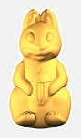 | 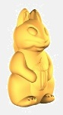 | 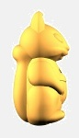 | 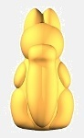 | ДхШхТ, мм | 52х30х16
 |  |  |  | Общий объем мм3 | 17,00
 |  |  |  | Объем низа мм3 | 7,50
 |  |  |  | Объем верха мм3 | 9,50
 |  |  |  | Средний вес, грамм | 10,00
Артикул AM022 - Медведь
 |  |  | 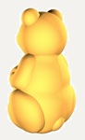 | ДхШхТ, мм | 52х30х16
 |  |  |  | Общий объем мм3 | 17,00
 |  |  |  | Объем низа мм3 | 7,50
 |  |  |  | Объем верха мм3 | 9,50
 |  |  |  | Средний вес, грамм | 10,00

Артикул AM023 - Волк
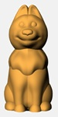 | 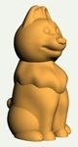 |  | 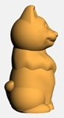 |  | 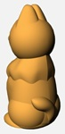 |  | ДхШхТ, мм |  | 52х30х16
 |  |  |  |  |  |  | Общий объем мм3 |  | 17,00
 |  |  |  |  |  |  | Объем низа мм3 |  | 7,50
 |  |  |  |  |  |  | Объем верха мм3 |  | 9,50
 |  |  |  |  |  |  | Средний вес, грамм |  | 10,00
Артикул AM024 –Медвежонок
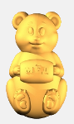 |  |  | 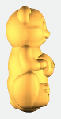 |  | 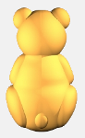 |  | ДхШхТ, мм |  | 52х30х16
 |  |  |  |  |  |  | Общий объем мм3 |  | 17,00
 |  |  |  |  |  |  | Объем низа мм3 |  | 7,50
 |  |  |  |  |  |  | Объем верха мм3 |  | 9,50
 |  |  |  |  |  |  | Средний вес, грамм |  | 10,00
СЕРИЯ NG(NatureGifts) – серия дары природы. Все чем балует нас природа.
Артикул NG001 – Грецкий орех
 |  |  |  | 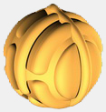 |  |  |  | ДхШхТ, мм |  | 30х30х30
 |  |  |  |  |  |  |  | Общий объем мм3 |  | 9,55
 |  |  |  |  |  |  |  | Объем низа мм3 |  | 5,25
 |  |  |  |  |  |  |  | Объем верха мм3 |  | 4,30
 |  |  |  |  |  |  |  | Средний вес, грамм |  | 6,80

На одном комплекте форм размещено до 6 элементов кексов с начинкой. См. рисунок ниже:
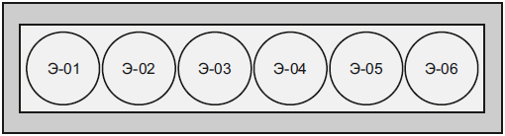
ФОРМА ДЛЯ АЛПК-2

СЕРИЯ AB(AnimalsBig) – серия фигурок большого размера. В эту серию входят животные и сказочные персонажи.
Артикул AB001 - Чебурашка
 |  | 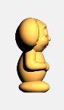 |  |  |  | ДхШхТ, мм |  | 62х64х30
 |  |  |  |  |  | Общий объем мм3 |  | 38,60
 |  |  |  |  |  | Объем низа мм3 |  | 18,20
 |  |  |  |  |  | Объем верха мм3 |  | 20,40
 |  |  |  |  |  | Средний вес, грамм |  | 10,00
Артикул AB003 - Хомяк
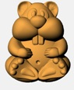 | 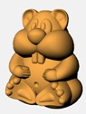 |  | 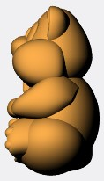 |  | 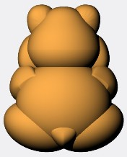 |  | ДхШхТ, мм |  | 60х45х30
 |  |  |  |  |  |  | Общий объем мм3 |  | 89,00
 |  |  |  |  |  |  | Объем низа мм3 |  | 16,00
 |  |  |  |  |  |  | Объем верха мм3 |  | 20,00
 |  |  |  |  |  |  | Средний вес, грамм |  | 10,00
Артикул AB004 – Хомяк с сыром
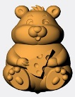 | 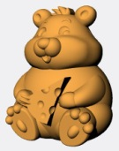 |  | 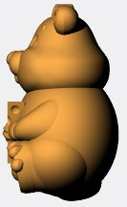 |  | 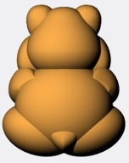 |  | ДхШхТ, мм |  | 60х45х30
 |  |  |  |  |  |  | Общий объем мм3 |  | 89,00
 |  |  |  |  |  |  | Объем низа мм3 |  | 16,00
 |  |  |  |  |  |  | Объем верха мм3 |  | 20,00
 |  |  |  |  |  |  | Средний вес, грамм |  | 10,00

СЕРИЯ AO(AnimalsOpen) – серия фигурок большого размера. В эту серию входят животные и сказочные персонажи. Элементы фигурок для открытой формы. Задняя часть формируется за счёт естественного подъёма теста при выпечке
Артикул AO001 - Бегемот
 |  |  | 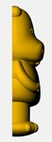 |  | 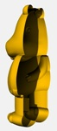 |  | ДхШхТ, мм |  | 95х55х22
 |  |  |  |  |  |  | Общий объем мм3 |  | 89,00
 |  |  |  |  |  |  | Объем низа мм3 |  | 30,00
 |  |  |  |  |  |  | Объем верха мм3 |  | 59,00
 |  |  |  |  |  |  | Средний вес, грамм |  | 35,00
Артикул AO002 – Мишка
 |  |  | 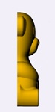 |  |  |  | ДхШхТ, мм |  | 95х55х22
 |  |  |  |  |  |  | Общий объем мм3 |  | 89,00
 |  |  |  |  |  |  | Объем низа мм3 |  | 16,00
 |  |  |  |  |  |  | Объем верха мм3 |  | 20,00
 |  |  |  |  |  |  | Средний вес, грамм |  | 35,00
2. Сдобное (ванильное) печенье с начинкой и без нее
Артикул C001 – Пончик
 |  |  |  |  |  |  |  | ДхдхТ, мм |  | 49х9x19
 |  |  |  |  |  |  |  | Общий объем мм3 |  | -
 |  |  |  |  |  |  |  | Объем низа мм3 |  | -
 |  |  |  |  |  |  |  | Объем верха мм3 |  | -
 |  |  |  |  |  |  |  | Средний вес, грамм |  | 18,6
Артикул C002 – Кольцо с начинкой
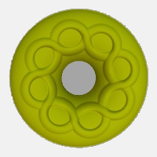 |  | 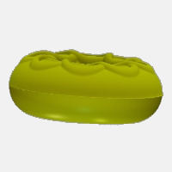 |  | 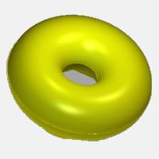 |  | 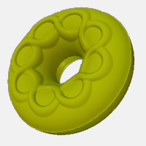 |  | ДхдхТ, мм |  | 65x15x25
 |  |  |  |  |  |  |  | Общий объем мм3 |  | -
 |  |  |  |  |  |  |  | Объем низа мм3 |  | -
 |  |  |  |  |  |  |  | Объем верха мм3 |  | -
 |  |  |  |  |  |  |  | Средний вес, грамм |  | -
Артикул C003 – Ванильное сердце
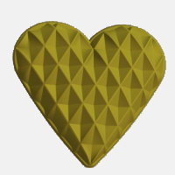 |  | 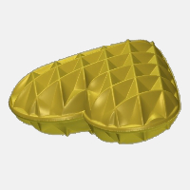 |  | 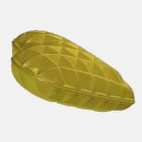 |  | 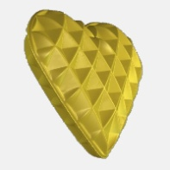 |  | ДхШхТ, мм |  | 66x66x32
 |  |  |  |  |  |  |  | Общий объем мм3 |  | -
 |  |  |  |  |  |  |  | Объем низа мм3 |  | -
 |  |  |  |  |  |  |  | Объем верха мм3 |  | -
 |  |  |  |  |  |  |  | Средний вес, грамм |  | -

Артикул C004 – Сердце Фабрикант
 | 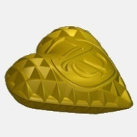 | 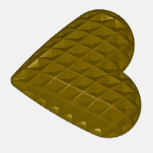 | 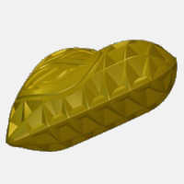 | ДхШхТ, мм | 66x66x32
 |  |  |  | Общий объем мм3 | -
 |  |  |  | Объем низа мм3 | -
 |  |  |  | Объем верха мм3 | -
 |  |  |  | Средний вес, грамм | -
Артикул C005 – Мини сердечко с начинкой
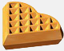 |  |  |  | ДхШхТ, мм | 51x56х14
 |  |  |  | Общий объем мм3 | -
 |  |  |  | Объем низа мм3 | -
 |  |  |  | Объем верха мм3 | -
 |  |  |  | Средний вес, грамм | -
Артикул C006 – Классическое сердечко с начинкой
 |  |  |  | ДхШхТ, мм | 80x86х16
 |  |  |  | Общий объем мм3 | -
 |  |  |  | Объем низа мм3 | -
 |  |  |  | Объем верха мм3 | -
 |  |  |  | Средний вес, грамм | -
3. Венские вафли (бельгийские вафли) из бисквитного теста
Артикул V001 – Венская вафля прямоугольная
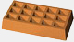 | 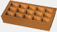 | 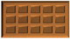 | 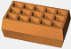 | ДхШхТ, мм | 80х42х15
 |  |  |  | Общий объем мм3 | -
 |  |  |  | Объем низа мм3 | -
 |  |  |  | Объем верха мм3 | -
 |  |  |  | Средний вес, грамм | -
Артикул V002 – Венская вафля квадратная
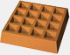 | 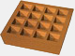 | 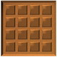 | 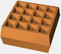 | ДхШхТ, мм | 60х60х15
 |  |  |  | Общий объем мм3 | -
 |  |  |  | Объем низа мм3 | -
 |  |  |  | Объем верха мм3 | -
 |  |  |  | Средний вес, грамм | -
Артикул V003 – Сердце вафля
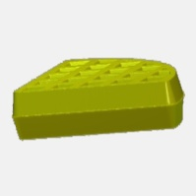 | 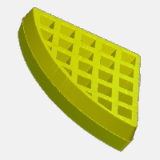 | 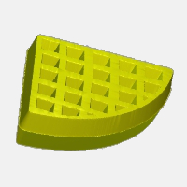 | 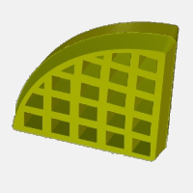 | ДхШхТ, мм | 70х105х20
 |  |  |  | Общий объем мм3 | -
 |  |  |  | Объем низа мм3 | -
 |  |  |  | Объем верха мм3 | -
 |  |  |  | Средний вес, грамм | -
4. Вафельная продукция (криспы и крэмблы)
Артикул K001 – Криспы
 |  |  |  | ДхШхТ, мм | 90х65хХ
 |  |  |  | Общий объем мм3 | -
 |  |  |  | Средний вес, грамм | 11,3
Артикул K002 – Крэмблы
 |  |  |  | ДхШхТ, мм | 90х65х6,6
 |  |  |  | Общий объем мм3 | -
 |  |  |  | Средний вес, грамм | 14,4

